BOLU İL MİLLİ EĞİTİM MÜDÜRLÜĞÜ

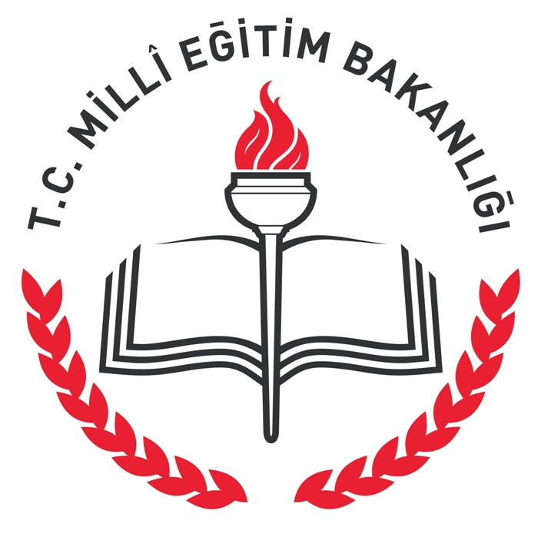
YEREL HEDEFLER
REHBERLİK VE PSİKOLOJİK DANIŞMA HİZMETLERİ İL YÜRÜTME KURULU
2017 2018 EĞİTİM ÖĞRETİM YILI
PLANLAMA

GENEL HEDEFLER
Bakanlık tarafından, her eğitim öğretim yılı için Rehberlik ve Psikolojik Danışma Hizmetlerine ilişkin öncelikler doğrultusunda belirlenen ve okul/kurumlardan yerine getirilmesi istenen hedeflerdir. Bakanlık tarafından genel düzeyde iki hedef belirlenir. 2017-2018 eğitim öğretim yılı için belirlenen hedefler aşağıda belirtilmiştir:
1- Bağımlılıkla Mücadele
2- İhmal ve İstismardan Korunma
YEREL HEDEFLER
BOLU RPD Hizmetleri İl Danışma Komisyonu tarafından, Millî Eğitim Bakanlığı Rehberlik ve Psikolojik Danışma Hizmetleri Yönetmeliği çerçevesinde, ilin ihtiyaçları doğrultusunda belirlenen ve okul/kurumlardan yerine getirilmesi istenen hedeflerdir. 2017-2018 Eğitim Öğretim Yılı için Bolu Milli Eğitim Müdürlüğü RPD Hizmetleri İl Danışma Komisyonu tarafından yerel hedefler aşağıda belirtilmiştir.

1. Aile Eğitimi
2. Olumlu Davranış Kazandırma

Okullarımız/kurumlarımız Bakanlık ve RPD Hizmetleri İl Danışma Komisyonu tarafından belirlenen hedeflerden faklın olarak okullarının/kurumlarının ihtiyaçları doğrultusunda kendi hedeflerini belirleyerek planlama yapacaklardır.
DESTEK

Okullarımız/Kurumlarımız RPDH Planlama çalışmalarında tereddüde düşüldüğü zaman Bolu rehberlik ve Araştırma Merkezi Müdürlüğü RPDH hizmetleri bölümünden destek alabilirler.

1. AİLE EĞİTİMİ

Aile toplumun en küçük en temel birimidir. Toplumun sağlıklı bir şekilde gelişmesi, ilerlemesi, toplumsal huzur ve barısın sağlanabilmesi açısından sağlam temellere dayalı ailelerin varlığı son derece önemlidir. Dolayısıyla ailenin korunmasında, toplumun huzurunun sağlanmasında, aileleri eğitim programları aracılığıyla bilgilendirmek önemli bir role sahiptir. Aile ve sosyal çevrede meydana gelen olumlu ve olumsuz bütün olaylardan her insan gibi çocuk da etkilenir. Ancak çocuklar yetişkinler gibi yeterli tecrübe birikimine, gelişmiş mantığa ve güçlenmiş bir iradeye sahip olmadıkları için karşılaştıkları olumsuz şartları, âni değişiklikleri ve zorlukları anne baba desteği olmadan kolay aşamazlar.
Ayrıca anne-baba tutumları çocukların okul başarısında çok önemli bir yere sahiptir. Anne-babaların yanlış tutumları çocukların geleceğini telafisi zor bir şekilde olumsuz etkileyebileceği gibi, çocuklarının eğitim hayatının rahat ve başarılı geçmesini de sağlayabilir. Ailelerin eğitim yolu ile desteklenmesi gerek çocuklarda gerekse ergenlerde okul başarısının artmasında önemli bir etkene sahiptir.
İlimizde ailelerin eğitim ihtiyaçlarının belirlenmesi ve bu ihtiyaçların giderilmesi yönünde çalışmalar yapılmıştır. Belirlenen ihtiyaçlar doğrultusunda öncelikli ailelerden başlayarak uygulanan aile eğitimleri ailelerin çocuklarına karşı tutum ve davranışları ile öz yeterlilik duyguları açısından olumlu sonuçlar getirdiği görülmüştür. Ayrıca, diğer eğitim kurumları ve yerel kuruluşların katkısıyla bu tür programların yaygınlaştırılması ve bu yolla çocukların çok yönlü gelişimlerinin desteklenmesi, eğitimin ailede de devamlılığının sağlanmasını, böylece daha sağlıklı ve üretken bireylerin topluma kazandırılmasını sağlanmıştır.
İl Milli Eğitim Müdürlüğümüze bağlı okullarımızda eğitim öğrenim gören öğrencilerimizin ailelerine yönelik aile eğitimleri Rehberlik Öğretmenlerimiz ve Rehberlik Araştırma Merkezimiz tarafından yerine getirilmektedir.
Planlama çalışmalarımızda Anne-babalara, çocuk gelişimi ve eğitimi, olumlu anne babalık becerileri, sağlık, beslenme, olumlu davranış kazandırma, temel alışkanlıklar kazandırma, toplumsal cinsiyet eşitliği, aile içi iletişim, aile içi şiddet, aile içi çatışma ve çatışma çözme teknikleri, temel insan hakları ve çocuk hakları, ergenlik dönemi gelişim özellikleri, ergenlik döneminde riskler ve sorunlar, okula hazır başlama, okul aile işbirliği, bağımlılıkla mücadele, istismar gibi konularda eğitim verilerek daha sağlıklı ve başarılı nesiller yetiştirilmesi hedeflenmektedir.
Bu nedenlerden Bolu ili Psikolojik Danışma ve Rehberlik Hizmetleri Yürütme Kurulu toplantısında aile eğitimini önemi vurgulanmış ve 1. Yerel Hedefimiz “Aile Eğitimi” olarak belirlenmiştir.

2. OLUMLU DAVRANIŞ KAZANDIRMA

Davranış bozuklukları, olumsuz davranışlar çocuğun çeşitli ruhsal ve bedensel nedenlere bağlı, iç çatışmalarını davranışlarına aktarması sonucu ortaya çıkar. Hırçınlık, sinirlilik, saldırganlık, inatçılık, yalan, çalma, küfür, devamsızlık, okul başarısının düşmesi gibi davranışlar şeklinde kendini gösterir.
Her çocuğun gelişimi kendine özgüdür. Bu nedenle de her çocuk birbirinden farklıdır. Anne ve babaların çocuklarında fark ettikleri kendi çocuklarını diğerlerinden ayıran özellikler önemlidir, üzerinde durulmalıdır. Ancak bunların hepsi davranış bozukluğu değildir. Davranış Bozukluğu, bireyi, aileyi olumsuz yönde etkileyen, diğer insanların temel haklarının çiğnendiği yaşa uygun toplumsal kuralların hiçe sayıldığı davranışlardan oluşan bir durumdur. Çocukta görülen olumsuz bir davranışın, davranış bozukluğu sınıfına girebilmesi için bazı ölçütler vardır. Olumsuz davranışlar her yaş düzeyinde ve her okul türünde görülmektedir. Olumsuz davranışlar gösteren çocuklar sadece kendilerini değil içinde bulundukları okul toplumunu da olumsuz etkilemekte, çevresindeki çocuklarında zaman zaman okul başarısının düşmesine neden olmaktadır. Çocuk ve Ergenlerde görülen olumsuz-riskli davranışlardan en çok öfke ve saldırganlık, devamsızlık, okul başarısının düşmesi, akranlardan dışlanma ve bağımlılık ( Madde, tütün ve teknoloji bağımlılığı olarak karşımıza çıkmaktadır.
Eğitim ve sosyal faaliyetler çocuklarda ve ergenlerde olumsuz davranışların azalmasına yardımcı olmakta ve olumlu davranışlar kazanmasına katkı sağlamaktadır.
Bu nedenlerden Bolu ili Psikolojik Danışma ve Rehberlik Hizmetleri Yürütme Kurulu toplantısında çocuk ve ergenlerde davranışın önemi vurgulanmış ve 2. Yerel Hedefimiz “Olumlu Davranış Kazandırma” olarak belirlenmiştir

